Федеральное государственное бюджетное образовательное учреждение высшего профессионального образования «Российская академия народного хозяйства и государственной службы при Президенте Российской Федерации»

Нижегородский институт управления

Кафедра Информатики и информационных технологий

ОТЧЕТ

По практическому заданию 1

Выполнила: студент группы:

ИБ-321

Кодоева Нели Тамазиевна

Нижний Новгород

2023 г.

Оглавление

**Задания к лабораторной работе.** 3

**Выполнение работы** 4

**Выбор документа** 4

**Реквизитный анализ** 4

**Процесс использования выбранного документа (дополнительное задание)** 5

**База данных** 6

**Алгоритм получения результатной информации** 6

**Практическое задание №1**

**Тема:** Проведение реквизитного анализа финансово – экономических документов.

**Цель:** ознакомление с методологией реквизитного анализа документа и методикой проектирования на его основе базы данных экономической информационной системы.

# **Задания к лабораторной работе.**

1) Найти в сети Интернет базы данных необходимых документов и провести их системную типизацию;

2) Провести реквизитный анализ некоторых из них (по указанию преподавателя);

3) На базе проведённого анализа представить вариант их обработки в экономической информационной системе (ЭИС), составить схему и состав реляционной базы данных, необходимой для обработки этих документов, а также алгоритм получения результатной информации, имеющейся в них информации.

Дополнительное задание:

Описать процесс использований найденного документа. Чтобы не придумывать этот процесс, найти описание этого процесса в сети интернет и изложить этот процесс в отчёте. В отчёте указать ссылку на этот источник.

# **Выполнение работы**

## **Выбор документа**

В качестве документа для реквизитного анализа была выбрана Расходная накладная

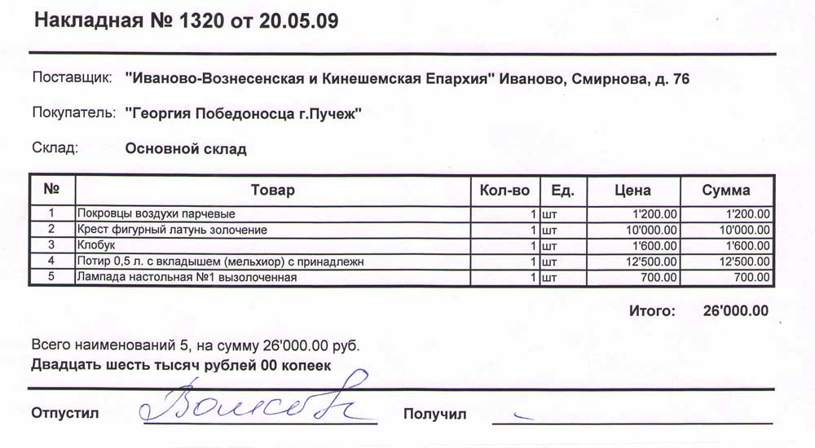

Рисунок 1 Расходная накладная

## **Реквизитный анализ**

Теперь нужно провести реквизитный анализ расходной накладной для выявления экономических показателей.

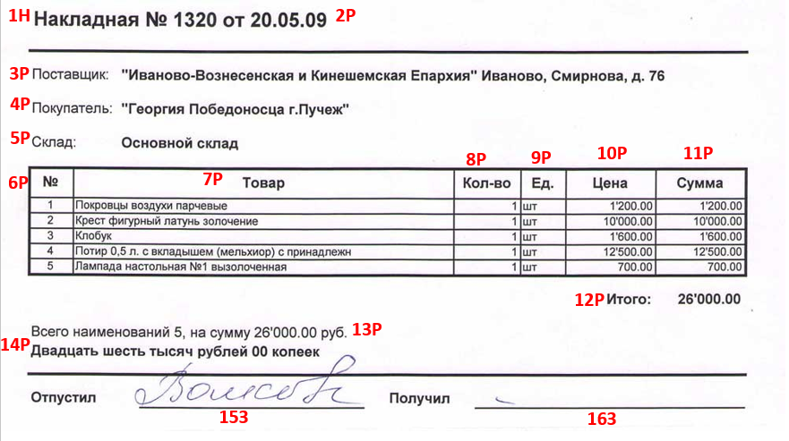

Рисунок 2 Реквизитный анализ

|  |  |  |  |
| --- | --- | --- | --- |
| № | Часть документа | Наименование реквизита во внемашинном документе | Тип в нормализированном документе |
| 1 | 1Н | Наименование документа | - |
| 2 | 2Р | Дата (день, месяц, год) | Признак |
| 3 | 3Р | Наименование поставщика | - |
| 4 | 4Р | Наименование покупателя | - |
| 5 | 5Р | Наименование склада | - |
| 6 | 6Р | Порядковый номер товара | - |
| 7 | 7Р | Наименование товара | Признак |
| 8 | 8Р | Количество товара | Основание |
| 9 | 9Р | Единицы измерения | Признак |
| 10 | 10Р | Цена единицы товара | Основание |
| 11 | 11Р | Итоговая сумма товара | Основание |
| 12 | 12Р | Итоговая стоимость всех товаров | Основание |
| 13 | 13Р | Итоговая стоимость всех товаров | Основание |
| 14 | 14Р | Расшифровка итоговой стоимости всех товаров в прописном виде | Основание |
| 15 | 15З | Подпись поставщика | - |
| 16 | 16З | Подпись покупателя | - |

Таблица 1. Результат реквизитного анализа документа "Расходная накладная" – таблица реквизитов

## **Процесс использования выбранного документа (дополнительное задание)**

Оборот ТМЦ в процессе их передвижения и реализации заверяется документально. Именно для этого используется такой товаросопроводительный документ (наряду с прочими). Для продавца он отражает расходные операции, а для покупателя — приходные.

Эта документация то, что продукция была отпущена, а также он является обоснованием для ведения учетных действий: списание излишков со складов, учет проданных единиц. Главное назначение — учет передвижений ТМЦ в пределах хозяйственного субъекта (между цехами и отделами), а также при продажах контрагентам. Корректно оформленные РН подтверждают конкретику по валовым расходам при расчете налогов.

Такая бумага выступает обоснованием для осуществления транзакций по договору сотрудничества. Но не отражает проведенную оплату, поскольку не содержит сведения о внесении денег в кассу или их переводе на счёт поставщика. Интересно в связи с этим, чем отличается расходная накладная от товарной.

**Источник:** <https://www.cleverence.ru/articles/bukhgalteriya/raskhodnaya-nakladnaya-chto-eto-takoe-i-chem-otlichaetsya-ot-tn-obrazets-zapolneniya-primer-forma-sh/>

## **База данных**

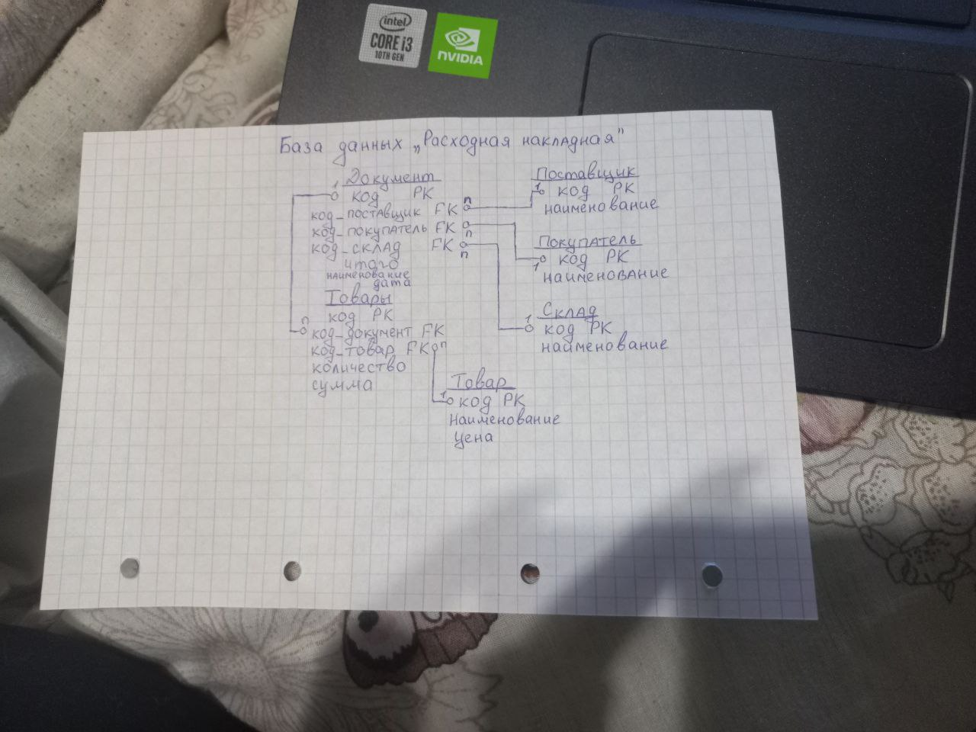

Рисунок 3 База данных

## **Алгоритм получения результатной информации**

1. Получение заказа от покупателя;
2. Заполнение накладной;
3. Сбор заказанного товара на складе;
4. Контроль заказанного товара;
5. Окончательное оформление накладной и проверка;
6. Отправка заказа;
7. Проверка на соответствие заказанного товара с полученным;
8. Заполнение накладной с покупателем.